APNEES DE LA PREMATURITE ET CAFEINE
The Journal of Maternal-Fetal and Neonatal Medicine, 2012
T.Lacy Gomella 2013
NeoReviews Vol.14 No.11 November 2013
UpToDate 2015

MECANISME DES APNEES DU PREMA
- Pic au 7ème jour de vie
- Immaturité des centres respiratoires du tronc cérébral (myélinisation incomplète)
- Réponse particulières du prématuré à
  - L’hypercapnie : Chez l’adulte, une baisse la PCO2 de seulement > 3 mmHg entraine une pauses respiratoire compensatoire alors que chez le nouveau-né prématuré, il suffit d’une baisse de la PCO2 de 1,3 mm Hg pour que surviennent des apnées => 2x plus sensible !
  - L’hypoxémie : auhmente intialment la FR pendant 1-2 minutes puis baisse de la FR en dessous de la valeur de départ et aggravation des apnées.
- Les apnées sont corrélées avec des lésions SNC
- Les bradycardies accompagnent 70% des apnées qui durent > 20 secondes

FREQUENCE DES APNEES
Inversement proportionnelle à l’âge gestationnel
  - 100% < 29 SA (et/ou 1000 g)
  - 54% entre 30-31 SA
  - 15% entre 32-33 SA
  - 7% entre 34-35 SA
  - Quasi 0% dès 44 SA

TYPE D’APNEES
- 15-25% CENTRALES
      - Prématurité
      - Sepsis
      - Hypoglycémie/-calcémie ou hypo/hyper-magnésémie
      - NEC
      - Convulsions
      - CA
      - Hémorragies SNC
      - Hypoxie/acidose
      - An. Température
      - An. Développement SNC
      - TTT médicamenteux maternelle à l’accouchement : Narcose ou ttt par Mg sulfate.
  - 15-25% OBSTRUCTIVES
    - Nasales (obstruction par lait, méconium, atrésie choanes)
    - Laryngée, trachéales (post-intubation, papillome, hémangiome, sténose, malacie, goitre).
    - Bronchique (compression, malformation vasculaire ou broncho, kyste, séquestre.
  - 50 -70% MIXTES
    - Débute en général comme une apnée centrale puis est suivie par des mouvements respiratoires inefficaces (type obstructif)
  - Autres : Les apnées REFLEXES vagale (passage d’une SNG, RGO, défécation)

DIAGNOSTICS DIFFERENTIEL A PRENDRE EN COMPTE DE TRAITER UNE APNEE DE LA PREMATURITE
- Sepsis
- NEC
- CA persistant
- Hypoglycémie
- Anémie mal tolérée
- Hémorragie cérébrale vs encéphalopathie
- Troubles électrolytiques
- Acidose métabolique
- Crise convulsive
- Canal artériel persistant
- Trouble thermique
- Obstruction mécanique (encombrement nasal, mauvais positionnement)

BILAN POSSIBLE
- Regarder l’historique enregistré sur le monitoring pour voir si:
      - Effort respiratoire (lutte) avant => apnée obstructive
      - Apnée sans effort suivie d’une bradycardie => apnée centrale
      - Bradycardie d'emblée => probable reflexe vagal (penser au RGO, douleur)
- FSC, CRP si doute clinique de sepsis ou recherche d’anémie du prématuré
- Iono (Na, K, Ca, Mg), glycémie,
- Gazométrie (acidose respiratoire, acidose métabolique)
- Rx thorax (pneumothorax, MMH, fausses route, surcharge sur canal artériel)
- US SNC (hémorragie cérébrale)
- EEG type monibrain (convulsion)

TRAITEMENTS DE BASE
Mesures générales:
  - Eviter les distensions gastriques (repas trop abondant vs trop rapide)
  - Température neutre
  - Aspiration des sécrétions nasales
  - Position ventrale
  - Alimentation en continu (gastroclyse)
  - Corriger une éventuelle anémie du prématuré
  - Augmenter la FiO2 à 25% et monitorer la PaO2
  - Aspiration
  - Stimulation tactile/Ventilation au masque
  - CPAP
  - Intubation si pas de réponse au traitement médicamenteux ni à la CPAP

INDICATION AU TRAITEMENT DE CAFEINE
- EFFETS POSITIFS DE LA CAFEINE
  - Diminue la dépression respiratoire lié à l’hypoxémie
  - Stimule la ventilation minute
  - Diminue les apnées du prematuré, post opératoire et secondaire aux aux bronchiolite.
  - Facilite l’extubation
  - Diminue la BDP par effet anti-inflammatoire (36% avec caféine vs 47% sans cafeine)
  - Diminue le risque de ROP (5,1% avec caféine contre 7,9% sans caféine)
  - Diminue le besoin de traiter un CA peristant (29% avec caféine contre 38% sans cafeine)
  - Ameliore le devenir neurologique a 5 ans (avec 40% de deficit neurologique significatiif avec caféine contre 46% sans caféine)

- Apnées de la prématurité définie chez un enfant de < 37 SA par des pauses respiratoires de 15-20 sec avec :
  - Désaturations < 80% pendant > 4 secondes ou
  - Bradycardie < 2/3 de la FC habituelle
  - Changement de couleur (pâleur, cyanose)

INTRODUCTION DE LA CAFÉINE
- A introduirte de routine pour TOUS les prématurés de < 1250g
- Si possible avant le 3ème jour de vie et possiblement à dose de maintenant ce élévée donnerait de meilleirezs résultats
- Dose charge:
  - 20 mg/kg de caféine citrate (= équivalent à 10 mg de caféine base) PO ou IVL sur 30 min.
  - NB: L’effet de la cafeine est généralement observé 4 heures après la dose de charge. En l’absence d’effet, une seconde dose de charge peut être administrée.
- Dose d’entretien (24h après dose charge):
  - 5 mg/kg 1-2x/24h PO OU IVL sur 10 min.
  - La dose d’entretien devrait être en général augmentée au delà de 33 SA car le métabolisme de la cafeine augmente et donc le taux plasmatique baisse. On aura donc pour un même dosage en mg/kg un taux plasmatique à 36SA 2x moins haut qu’à 32 SA.
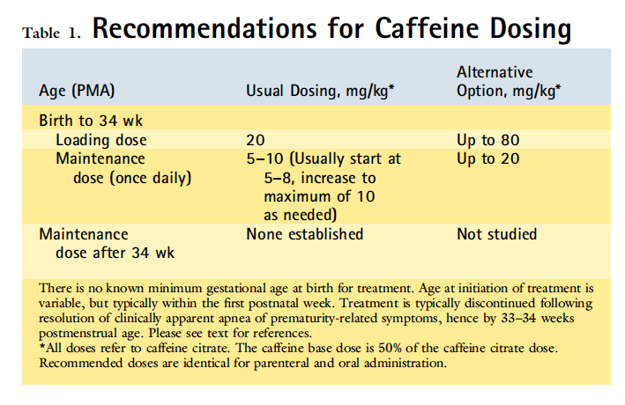
REMARQUES
- La biodosponibilité de la caféine per os est excellente et on peut donner la cafeine sans se soucier de la relation aux repas.
- Le taux plasmatique est stable après 5-7 jours
- Les valeurs thérapeutiques plasmatiques (entre 5-25 mg/L) sont atteintes avec la posologie habituelle dans 95% des cas. Des taux supérieurs jusqu’à 35 mg/L (180 μmol/L) sont parfois nécessaires
- Au vu de la marge thérapeutique large, il n’est pas nécessaire de mesurer ces taux hors absence d’effet ou signes cliniques de toxicité en généraé dès 10x la dose (hyperglycémie, hypertonie, convulsions, arrêt cadio-respiratoire) pour des valeurs plasmatiques au-delà de 50 mg/L (260 μmol/L).
- La demi-vie est prolongée lors de cholestase hépatique ou ttt par fluconazole
- La clairance de la caféine est augmentée par le phénobarbital et phénytoïne, l’intervalle de dose devant alors être réduit aux 12h.

EFFETS SECONDAIRES
- Augmente la consommation en énergie et O2 de presque 50% => surveiller que l’incubateur n’est pas trop chaud et que les apports caloriques suffisent pour prendre du poids. A noter qu’à 10-21 mois on ne note pas de difféece entre les patients traité par caféine et les autres.
- N’augmenta PAS le RGO mais retarde la vidange gastrique=> inconfort gastrointestinal
- Tachycardie et risque d’ayrthmie si perfusée trop rapidement (controversé)
- Tremblements
- Irritabilité

MONITORING RECOMMANDÉ
- Fréquence cardiaque
- Nombre et sévérité des apnées,
- Ev. taux plasmatiques (cf propriétés pharmacologiques et pharmacocinétiques).
- Considérer un arrêt du traitement si fréquence cardiaque > 180 battements/min

ARRET DE LA CAFÉINE
- 2 méthodes :
  - N’importe quand dès 5 jours sans apnées stimulées ou
  - Entre 33-34 (parfois ad 37 semaines mais les évidences après 34 semaines sont faibles…) ou ad 1800-2000 g et min. 5 jours sans apnées stimulées
  - Nb : La durée moyenne du traitement de cafeine est de 30-40 jours et l’âge moyen à l’arr’et de la caeine est de 34,4 SA.
CAVE
- Cela peut prendre jusqu’à 7 jours (T^{1/2} d’environ 100h (marge de 43-230 heures)) pour que l’enfant ai évacué totalement la caféine (dès 9 mois le T1/2 est similiare à celle de l’adulte soit 5h)=> Ne pas libérer l’enfant pour un retour à domicile avant 4-7 jours caprès avoir stoppé la caféine !
- Les indications à remettre la caféine sont la récidive d’apnées fréquentes, bradycardies, désaturation, nécessité d’intervention par ventilation au masque.
- Certains pensent que cela vaut la peine de prolonger la caféine ad 37 SA pour prévenir les épisodes d’hypoxémie mais il n’y a pas de recommandations reconnues actuellement pour faire cela…

